概要设计说明书

1引言

1.1编写目的
概要设计主要是利用比较抽象的语言对整个需求进行概括，确定对系统的物理配置，确定整个系统的处理流程和系统的数据结构，接口设计，人机界面，实现对系统的初步设计。我们根据需求分析得到的数据流图，将之转化为软件结构和数据结构，建立起目标系统的逻辑模型。使软件编程人员能对目标系统有一致的认识。

1.2背景
待开发的软件系统的名称：软件工程与计算网络教学平台
项目的任务提出者：蒋大春
项目开发者：蒋大春、廖芝伟
用户：老师（软件工程与计算）、学生（软件工程专业）、系统管理员
实现该软件的计算机网络：校园网

1.3定义
ASP.NET：一项微软公司的技术，是一种使嵌入网页中的脚本可由因特网服务器执行的服务器端脚本技术。 指 Active Server Pages（动态服务器页面） ，运行于 IIS 之中的程序 。
SoftNTP: 软件工程网络教学平台
SQL Server 2008：所用的数据库管理系统
VS2010：所用的开发工具

1.4参考资料
《软件工程》第三版，作者：齐治昌 谭庆平 宁洪

2总体设计

2.1需求规定
本系统主要的输入输出项目有：
输入：
输入的信息 | 输出的信息
用户基本信息 | 用户基本信息表
用户提问信息 | 显示用户提问信息
用户回复信息 | 显示用户回复相关信息
老师上传相关ppt，自己的成果 | 学生进行相关的下载
学生成果分享文件信息 | 成功分享信息表
课程相关通知信息 | 课程通知信息表
教学材料信息 | 教学材料信息表
软件开发案例资料信息 | 案例开发信息表
知识点信息 | 知识点整合信息表

说明对本系统的主要的输入输出项目、处理的功能性能要求。
数据可靠性：在应用系统投入运行5年生命周期内数据不得丢失；一旦数据转为历史记录后任何人不得更改。
应用程序试用期结束后，程序运行过程中不允许出现程序逻辑与算法错误。
程序系统运作在运作过程中，由于操作错误或输入/输出数据溢出时，不应死机而应提示故障原因，然后以正常出口退出当前操作环境。
非授权用户不得进入程序系统。
无修改权的用户不得修改档案和更新以及执行处理功能。

2.2运行环境
服务器配置如下：
- 处理器型号及内存容量：Intel 酷睿2四核 Q8300(盒)，金士顿 4GB DDR3 800 (2条组双通道)
- 外存容量、联机或脱机、媒体及其存储格式，设备的型号及数量：硬盘： WD 1TB 7200转 16MB(串口/YS)
- 输入及输出设备的型号和数量，联机或脱机：键盘，鼠标，显示器各一个。宿舍管理员仅需提供普通配置的办公电脑即可。windows操作系统，IE7以上浏览器，flashplayer10以上。

2.3基本设计概念和处理流程
2.3.1 教学材料模块
用户提示信息
查询相关材料
教学材料数据库
身份确认程序
用户资料数据库
下载相关材料
教学材料数据库

2.3.2 在线学习模块
用户提示信息
知识点下载
教学材料数据库
身份确认程序
用户信息数据库
案例查询
案例资料数据库
课件上传
教学材料数据库
2.3.3 在线答疑模块
用户提示信息
帖子回复
回答提问数据库
身份确认程序
用户资料数据库
帖子提问
提问材料数据库

2.3.4 成果分享模块
用户提示信息
上传成果
成果分享数据库
身份确认程序
用户资料数据库
2．3.5 管理员维护模块
管理员提示信息
管理信息
系统相关数据库
身份确认程序
管理员资料数据库

2.4结构
(1)软件工程与技术网络教学平台整体结构图
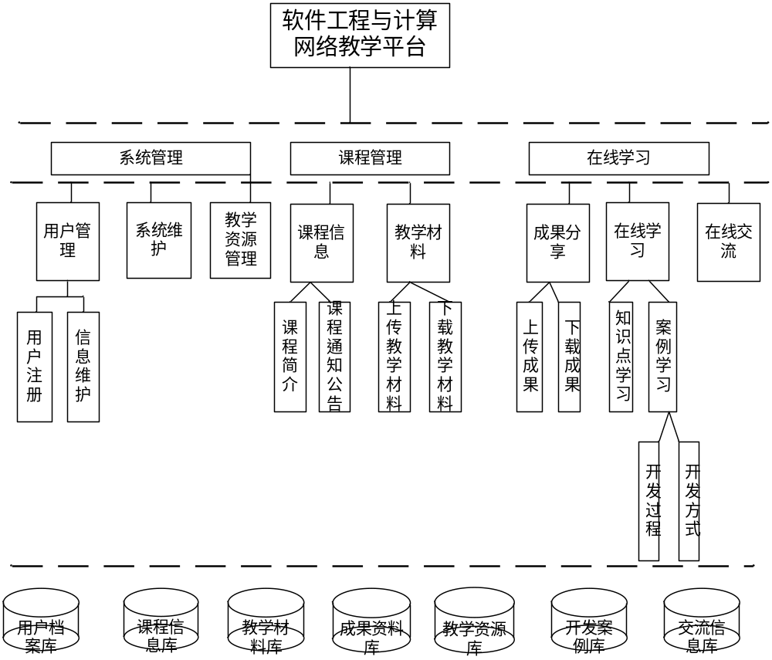

（2）系统管理：管理员对用户信息管理，系统的日常维护及教学资源管理
课程管理：包括课程信息、日常通知通告的管理和教师进行教学材料的上传下载
在线学习：是系统的最主要部分学生进行学习交流，成果分享主要实现学生上传下载优秀的学习成果功能。在线学习有知识点学习和案例开发学习功能。在线交流实现学生在线讨论交流功能。

2.5功能器求与程序的关系

 | 验证登录程序 | 注册信息程序 | 添加信息程序 | 修改信息程序 | 删除信息程序 | 查询信息程序 | 上传材料程序 | 下载材料程序 | 提问上传程序 | 答复上传程序
系统管理模块 | √ | √
学生管理模块 |  |  | √ |  | √
资料查询、下载模块 |  |  |  |  |  | √ | √ | √
信息修改模块 |  |  |  | √
提问模块 |  |  |  |  |  |  |  |  | √
答复模块 |  |  |  |  |  |  |  |  |  | √

2.6人工处理过程
需要手动输入数据，及窗口或菜单栏选项进行信息确认或者选择。

2.7尚未问决的问题
无。

3接口设计

3.1用户接口
图形接口:图形用户接口采用了图形化的操作界面，用非常容易识别的各种图标来将系统各项功能、各种应用程序和文件，直观、逼真地表示出来。用户可通过鼠标、菜单和对话框来完成对应程序和文件的操作。图形用户接口元素包括窗口、图标、菜单和对话框，图形用户接口元素的基本操作包括菜单操作、窗口操作和对话框操作等。

3.2外部接口
1、USB接口，连接鼠标等设备。
2、DVI接口，DVI(Digital Visual Interface，数字视频接口)，它是D-SUB接口的继承者，用来传输数字信号。
3、SCSI接口，SCSI(Small Computer System Interface，支持包括磁盘驱动器、磁带机、光驱、扫描仪在内的多种设备。

3.3内部接口
通过面向对象语言设计类，在public类中实现调用；类间实现严格封装。

4运行设计

4.1运行模块组合
本程序主要是以一个窗口为模块，一般一个窗口完成一个特定的功能，主窗口通过打开另一个子窗口来实现个模块之间不同功能的连接和组合。各模块之间相对独立，程序的可移植性好。各模块之间主要以传递数据项的引用来实现模块之间的合作和数据共享。

4.2运行控制
运行控制将严格按照各模块间的函数调用关系来实现。
在网络传输方面，客户机再发送数据后，将等待服务器的确认到信号，收到后，在此等待服务器发送数据，然后对数据进行确认服务器再接收到数据后发送确认信号，在对数据处理、访问数据库后，将饭返回信息送回客户机，并等待确认。

4.3运行时间
各模块运行时间不定，这也跟用户的操作以及数据的大小有关。

5系统数据结构设计

5.1逻辑结构设计要点
UserInfor（用户信息）数据字典：
属性名 | 存储代码 | 类型 | 备注
唯一标识 | ID | int | 用户唯一标识符
用户名 | Name | nvarchar | 用户登录名
密码 | Password | nvarchar | 用户登录密码
昵称 | Nickname | nvarchar | 用户昵称
QQ | QQ | nvarchar | 用户扣扣号
地址 | Address | nvarchar | 用户地址
性别 | Gender | nvarchar | 用户性别
用户类型 | UserType | nvarchar | 学生、老师、系统管理员
联系方式 | PhoneNumber | nvarchar | 电话号码

Question（提问信息）数据字典：
属性名 | 存储代码 | 类型 | 备注
唯一标识 | ID | int | 问题信息的唯一标识
提问内容 | Content | nvarchar | 用户的提问信息
外键字段 | Qupid | nvarchar | 相对于UserInfor表

Reply（回复信息）数据字典：
属性名 | 存储代码 | 类型 | 备注
唯一标识 | ID | int | 回复信息唯一标识
回复内容 | Content | nvarchar | 用户回复信息
外键字段 | Rupid | int | 相对于UserInfor表
外键字段 | Rqpid | int | 相对于Question表

Index（网站首页）数据字典
属性名 | 存储代码 | 类型 | 备注
唯一标识 | ID | int | 通知信息唯一标识
通知内容 | Content | nvarchar | 通知信息
发布时间 | ReleaseTime | nvarchar | 通知信息时间

Progeny（成果分享）数据字典：
属性名 | 存储代码 | 类型 | 备注
唯一标识 | ID | int | 成果分享唯一标识
标题 | Title | nvarchar | 成果标题
内容 | Content | nvarchar | 成果内容
时间 | Time | nvarchar | 成果上传时间
外键字段 | Pupid | int | 相对于UserInfor表

Teaching（教学材料信息）数据字典：
属性名 | 存储代码 | 类型 | 备注
唯一标识 | ID | int | 教学材料唯一标识
标题 | Title | nvarchar | 教学材料知识点标题
上传时间 | PostTime | nvarchar | 教学材料上传时间
点击率 | ViewCount | int | 用户点击率
外键字段 | Tupid | int | 相对于UserInfor表

CaseAnalyse (案例分析)数据字典：
属性名 | 存储代码 | 类型 | 备注
唯一标识 | ID | Int | 案例唯一标识
标题 | Title | nvarchar | 案例名称
开发方式 | Develop | nvarchar | 案例开发方式

InteKnowledge（学科知识点的整合）数据字典：
属性名 | 存储代码 | 类型 | 备注
唯一标识 | ID | int | 知识点唯一标识
标题 | Title | nvarchar | 知识点的标题
内容 | Content | nvarchar | 相关知识点具体内容
上传时间 | PostTime | nvarchar | 知识点上传时间
点击率 | ViewCount | int | 用户查看次数

CourseIndro（软件工程简介）数据字典：
属性名 | 存储代码 | 类型 | 备注
唯一标识 | ID | int | 知识点唯一标识
内容 | Content | nvarchar | 相关知识点具体内容

StudyIndro（课程学习简介）数据字典：
属性名 | 存储代码 | 类型 | 备注
唯一标识 | ID | int | 知识点唯一标识
内容 | Content | nvarchar | 相关知识点具体内容

CaseIndro（案例分析简介）数据字典：
属性名 | 存储代码 | 类型 | 备注
唯一标识 | ID | int | 知识点唯一标识
内容 | Content | nvarchar | 相关知识点具体内容

Admin（管理员信息）数据字典：
属性名 | 存储代码 | 类型 | 备注
唯一标识 | ID | int | 知识点唯一标识
登录名 | LoginName | nvarchar | 管理员登录名
密码 | Password | nvarchar | 管理员密码
真实名字 | RealName | nvarchar | 管理员的真实名字
上次登录的IP地址 | LastLoginIP | nvarchar | 管理员上次登录的IP地址

5.2物理结构设计要点
给出本系统内所使用的每个数据结构中的每个数据项的存储要求、访问方法、存取单位、存取的物理关系（索引、设备、存储区域）、设计考虑和保密条件。

5.3数据结构与程序的关系
数据结构与程序是软件的重要组成部分，程序的正确执行依赖于合理的数据结构。

6系统出错处理设计

6.1出错信息
错误类型 | 原因 | 解决办法
数据库连接错误 | 数据库设置不正确或SQL Server异常 | 取消本次操作，提醒用户检查数据库。
输入错误 | 输入不规范 | 通过对话框，提醒用户，然后再次操作。
其他操作错误 | 用户的不正当操作使程序发生错误 | 中止操作提醒用户中止的原因和操作的规范。
不可预知错误 | 未知异常 | 进行数据库备份，帮助开发者完善程序。

6.2补救措施
我们对于本程序的几种可能的错误进行了分析，分别进行了不同的处理。
主要的错误可能有：
数据库连接错误：这类错误主要是数据库设置不正确，或SQL Server异常引起的，我们只要取消本次操作，提醒用户检查数据库问题即可。
输入错误：这主要是用户输入不规范造成的，我们在尽量减少用户出错的条件的情况下，主要也是通过对话框，提醒用户，然后再次操作。
其他操作错误：对于用户的不正当操作，有可能使程序发生错误。我们主要是中止操作，并提醒用户中止的原因和操作的规范。
其他不可预知的错误：程序也会有一些我们无法预知或没考虑完全的错误，我们对此不可能做出安全的异常处理，这时我们主要保证数据的安全，所以要经常的进行数据库备份，并能及时的和我们联系，以逐步的完善我们的程序。

6.3系统维护设计
软件的维护主要包括数据库的维护和软件功能的维护。
对于数据库的维护，本软件已经提供了数据库的备份和恢复的功能，可以方便的实现数据库的维护管理。
对于软件功能方面的维护，由于我们采用的是模块化的设计方法，每个模块（窗口）之间相互独立性较高，这样对软件的维护带来了很大的方便，对于单独功能的修改只需修改一个窗口就行了。而对于功能的添加，只要再添加菜单项的内容即可，软件卖出后，我们将根据客户的要求和反映，定期的对软件进行维护修改。

